不兼容问题
一、教师资格网上报名打开报名网站系统注册的时候出现如下这种现象
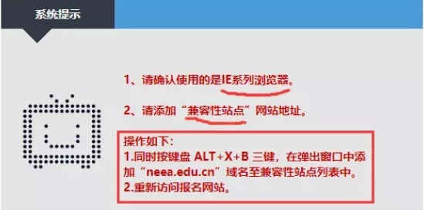
360浏览器中如何添加成兼容性站点？
解决方法1：
1、360浏览器打开报名网站，点地址栏右侧e或闪电的标记，切换兼容模式
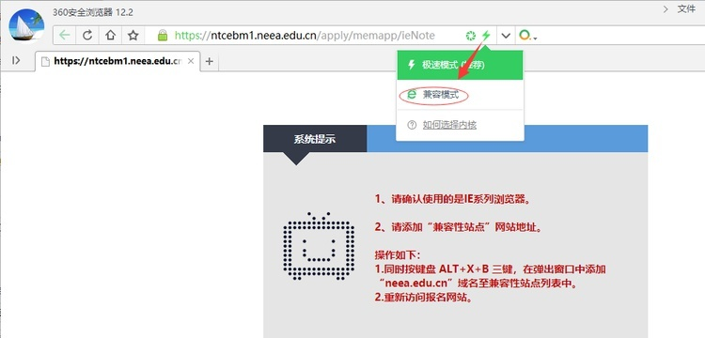
2、在兼容模式下，可以右键网页，点“切换兼容性模式”，选择IE7模式
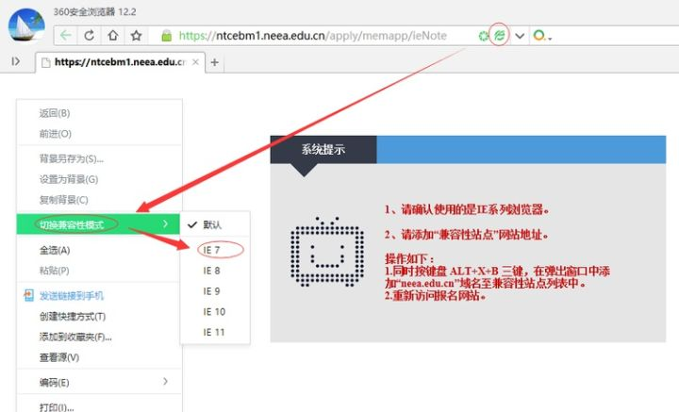
3、打开之前的网页http://ntce.neea.edu.cn，点“点击登陆”即可
解决办法二：
1、打开选项，或者地址栏输入se://settings/advance后回车，或点“高级设置”，点“内核切换设置”
2、复制网址http://ntce.neea.edu.cn 然后选择IE7模式
比如报名北京，复制网址https://ntcebm1.neea.edu.cn/apply/memapp/memLogin 然后选择IE7模式
3、然后重新点登陆即可
如下图：
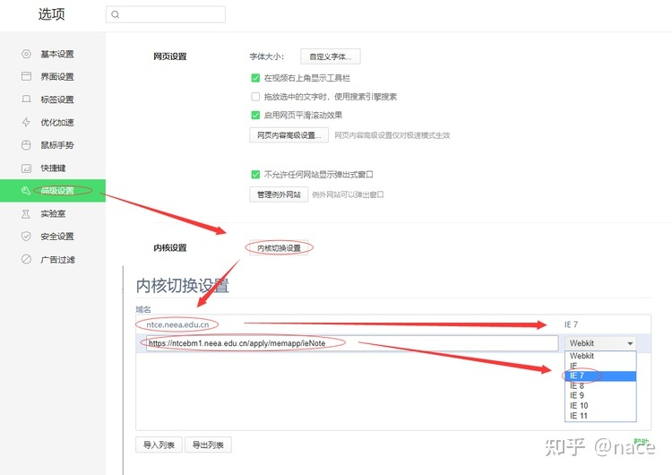
二、360浏览器出现：hi，真不巧，网页走丢了。
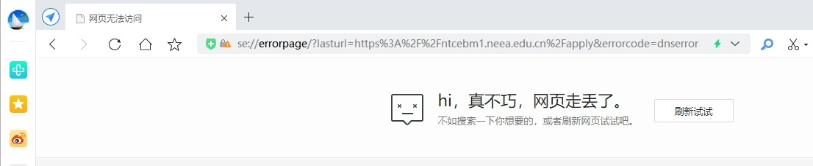
解决办法：点菜单-工具-Internet选项，点高级，下拉滚动条，找到使用TLS1.1、使用TLS1.2 ，都勾选上，点确定。
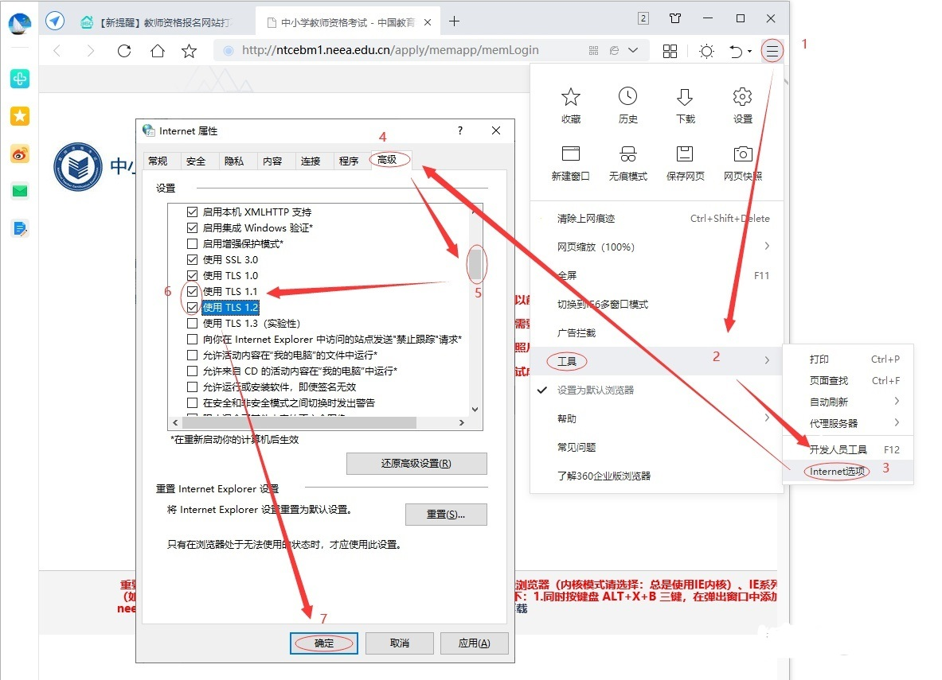

三.IE浏览器兼容性设置

第一步：打开IE浏览器

第二步：选择报考省份，点击登录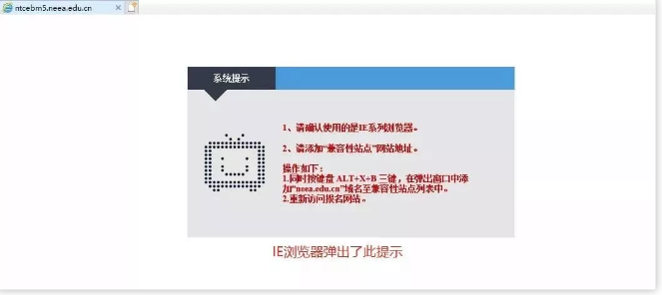
第三步：设置兼容模式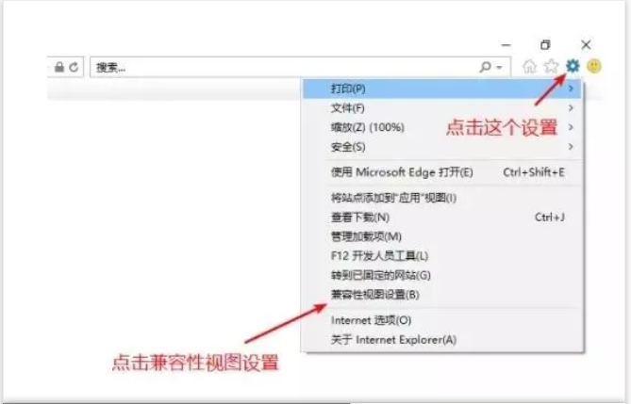
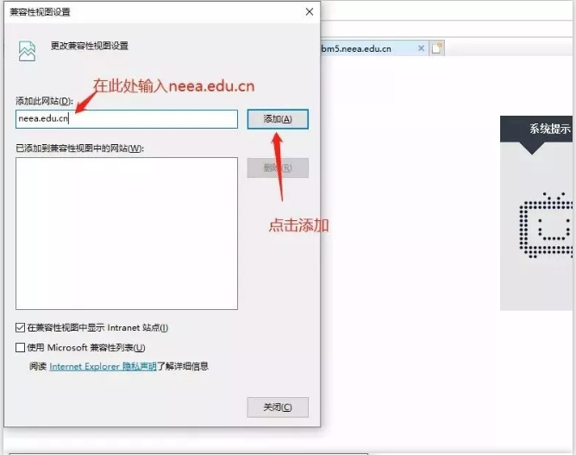
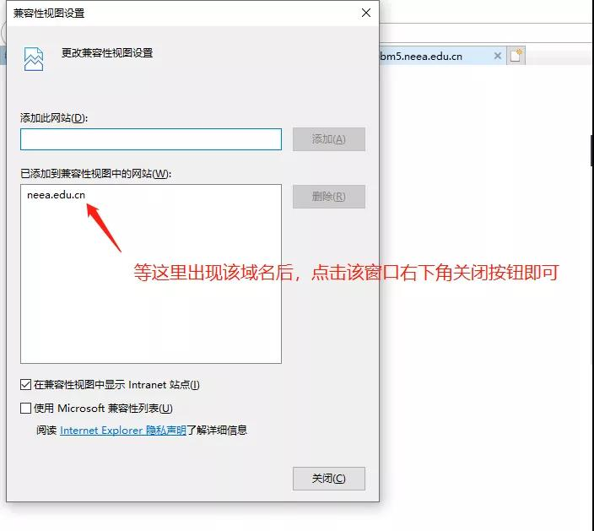
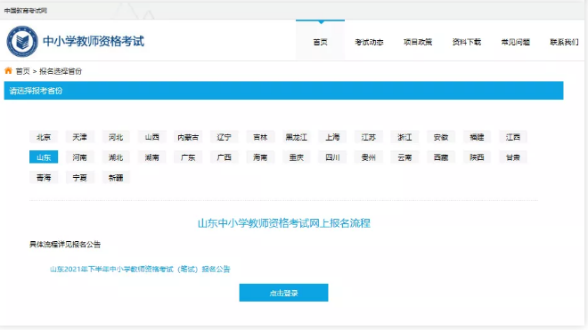
第四步：即可出现正常的登录窗口

